苏州工业园区2023-02号土地征收成片开发方案
（征求意见稿）
主要内容

一、基本情况
本方案包含3个成片开发片区，即：界浦河西中新大道南片区（CP320513-2023-02-01）、胜浦路西同胜路南片区（CP320513-2023-02-02）、东方大道南星塘街东片区（CP320513-2023-02-03）。
界浦河西中新大道南片区位于胜浦街道，东至界浦港西侧绿地、南至江圩河，西至界浦路，北至中新大道，片区土地总面积36.4959公顷。
胜浦路西同胜路南片区位于胜浦街道，东至胜浦路，南至新开河，西至利胜路，北至同胜路，片区土地总面积11.2381公顷。
东方大道南星塘街东片区位于斜塘街道，东至金谷路，南至金堰路，西至星塘街，北至东方大道，片区土地总面积27.0030公顷。
《苏州工业园区2023-02号土地征收成片开发方案》符合自然资源部土地征收成片开发的标准，做到了保护耕地、维护农民合法权益、节约集约用地、保护生态环境，能够促进经济社会可持续发展。

二、拟建设项目、开发时序和实施计划
东方大道南星塘街东片区的片区类型为产城融合型片区，其他片区的片区类型为工业主导型开发片区，范围内拟建设项目以工业项目和公用设施用地项目为主，配套建设基础设施、公共事业类项目，计划在2023年启动土地征收工作。

三、附图
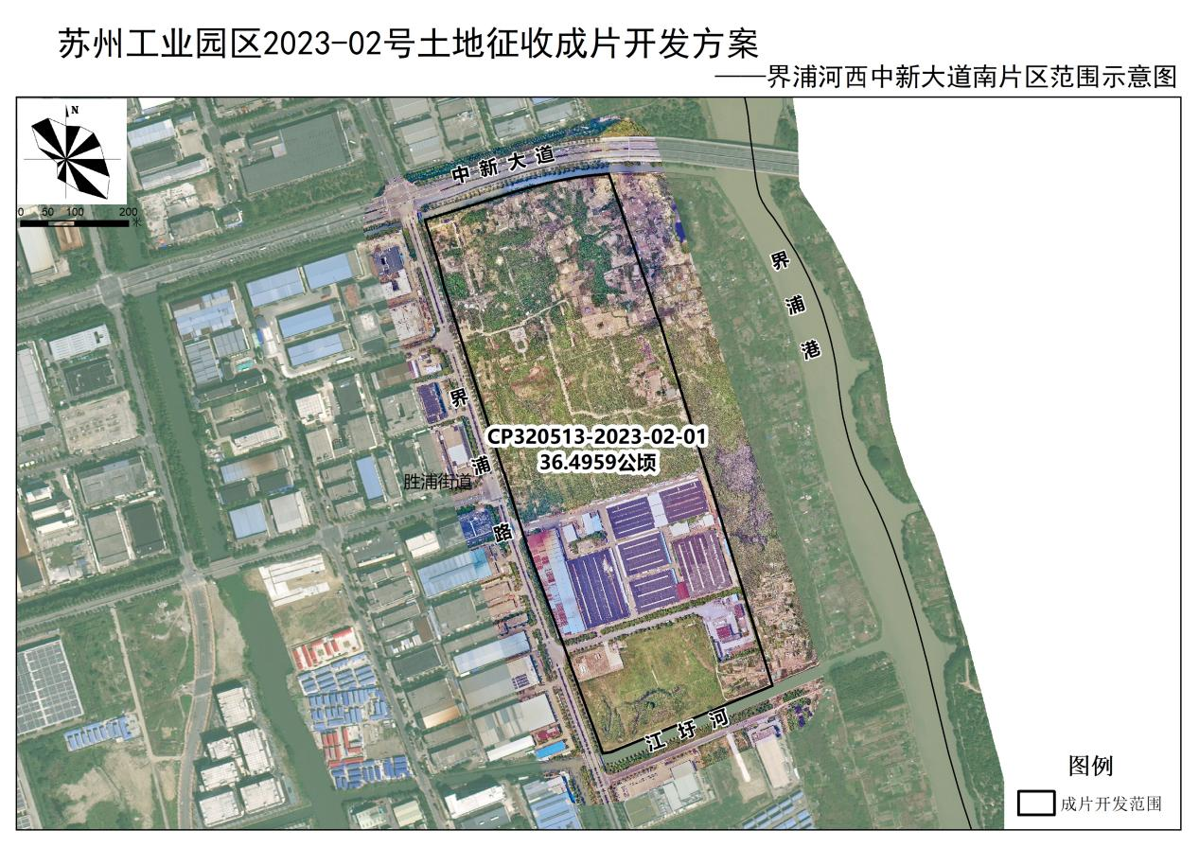
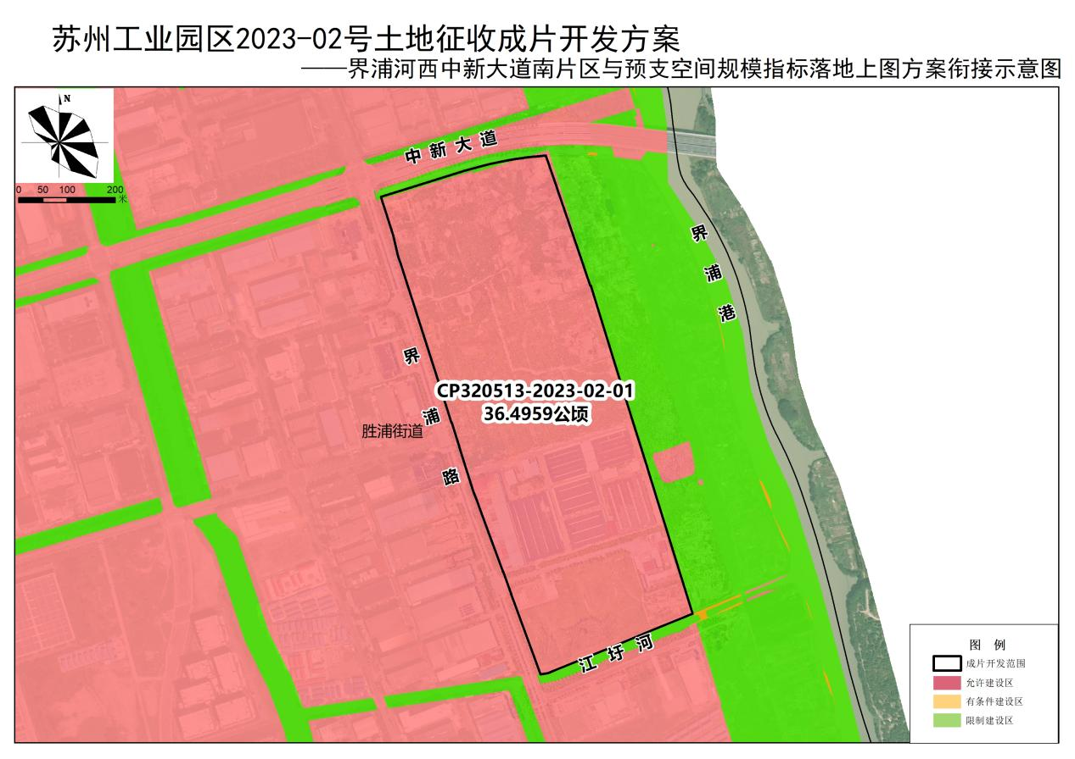
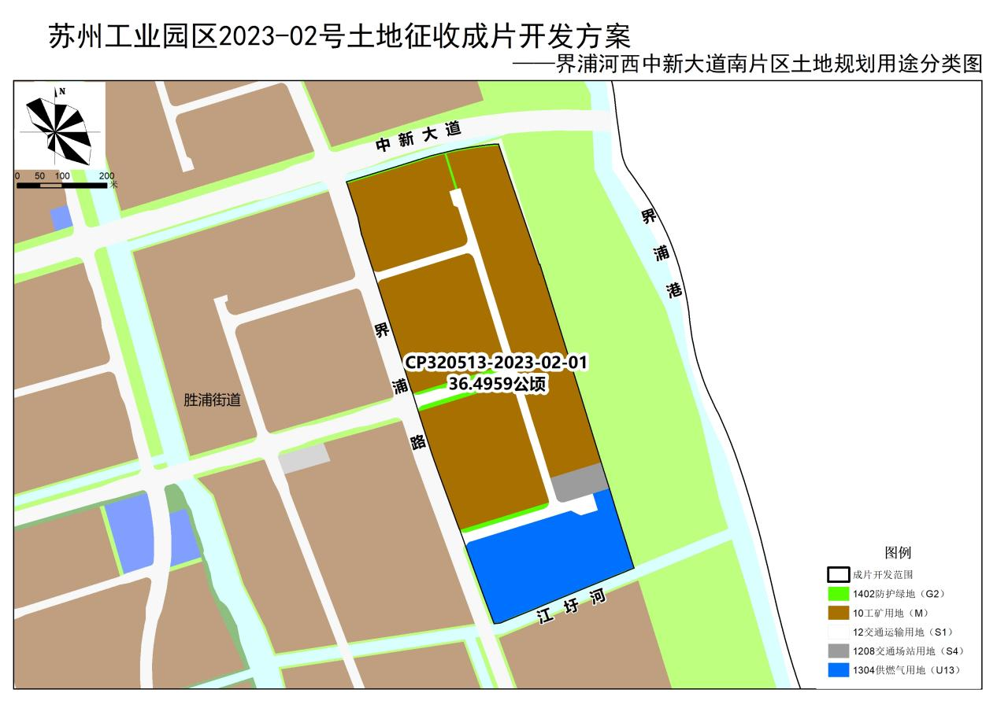（成片开发范围以最终批复为准）
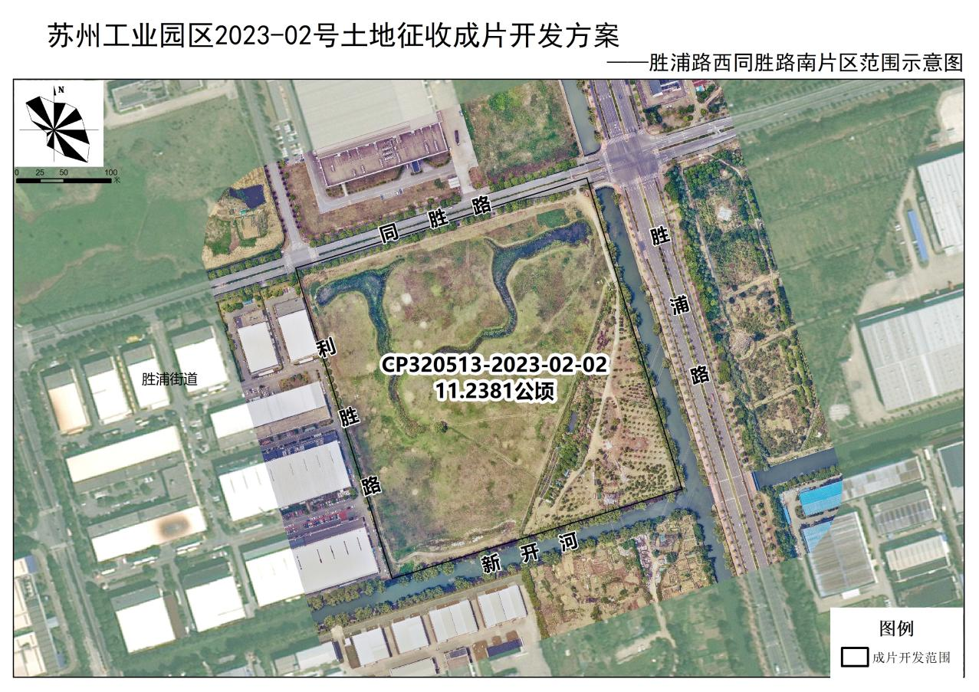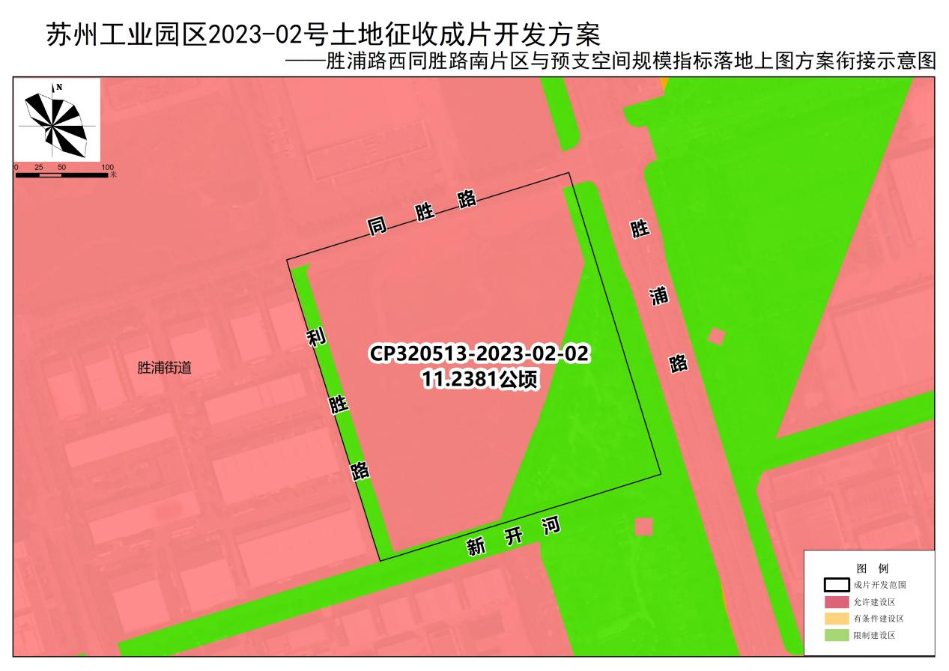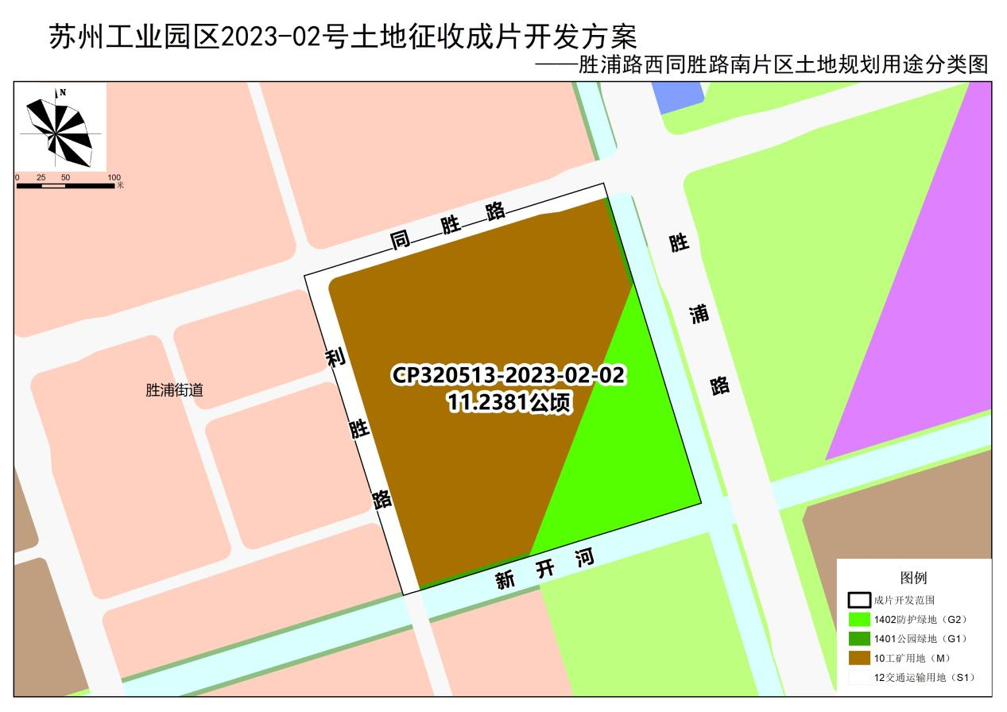（成片开发范围以最终批复为准）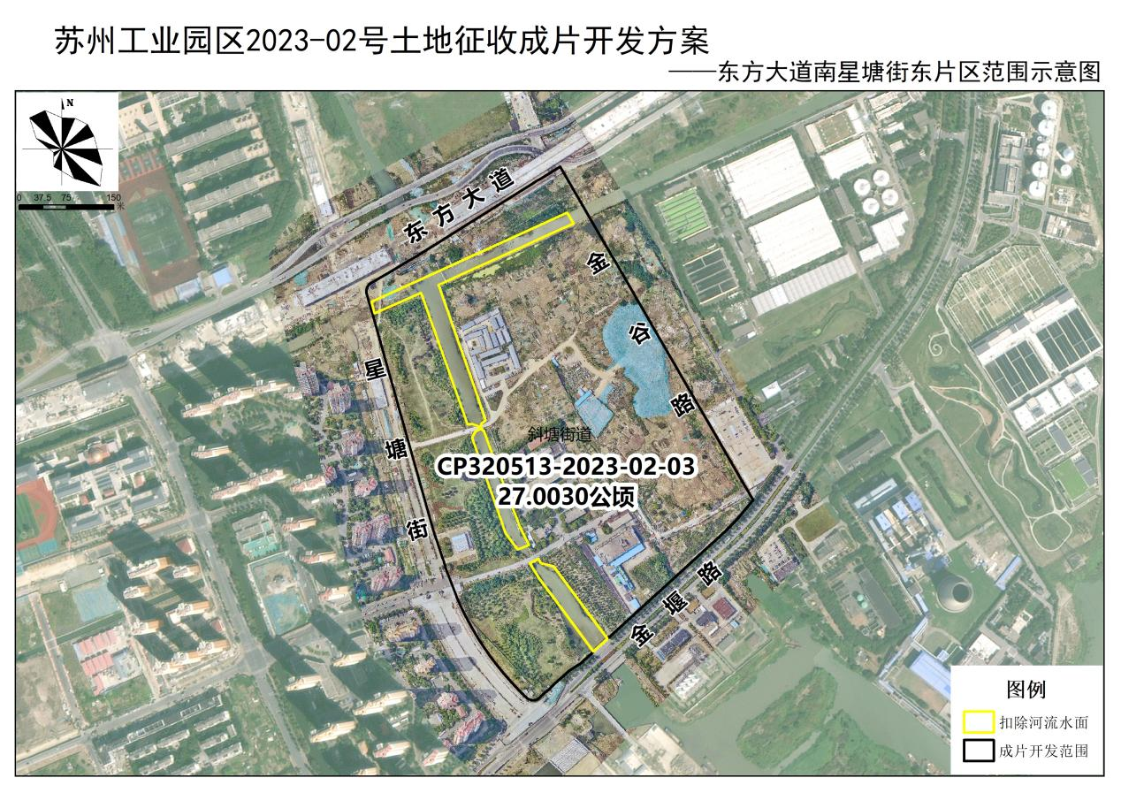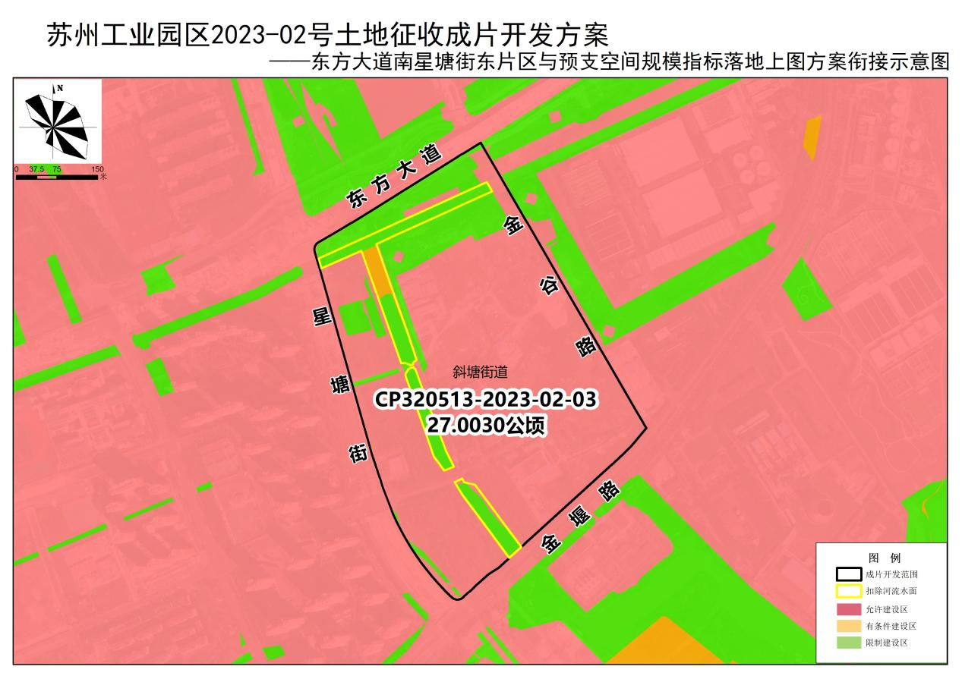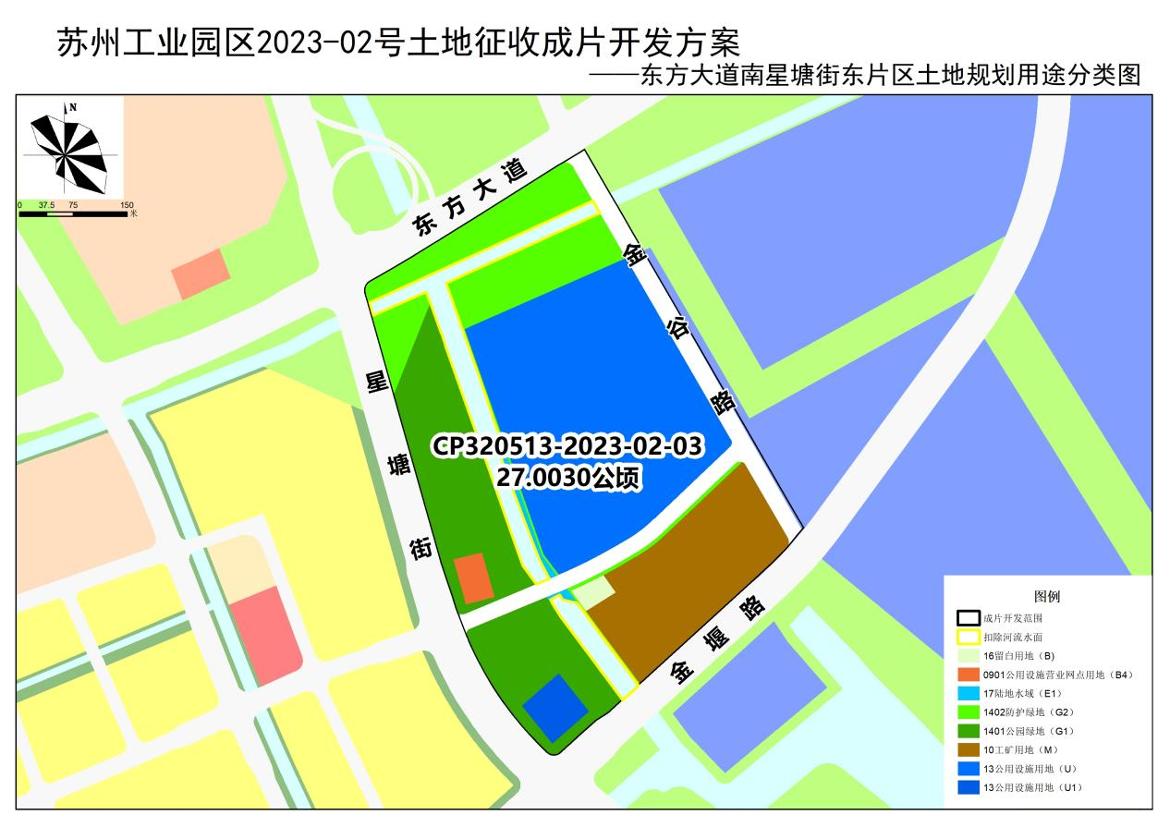（成片开发范围以最终批复为准）

